Propozycje na 28 kwietnia – środa
Temat dnia: „Pociągiem po Polsce”
1.Odpowiedzcie na pytania: „Jak nazywa się kraj, w którym mieszkamy?”, „Jak nazywa się jego mieszkańców?”
2. „Jestem Polakiem” słuchanie piosenki – obejrzenie video https://www.youtube.com/watch?v=plug6OIrxRM -piosenka
Ref.: Jesteśmy Polką i Polakiem
Dziewczynką fajną i chłopakiem
Kochamy Polskę z całych sił,
Chcemy byś również kochał ją i ty i ty.
1. Ciuchcia na dworcu czeka
dziś wszystkie dzieci pojadą nią poznać kraj.
Ciuchcia pomknie daleko i przygód wiele
na pewno w drodze spotka Nas.
Ref.: Jesteśmy Polką i Polakiem
Dziewczynką fajną i chłopakiem
Kochamy Polskę z całych sił,
Chcemy byś również kochał ją i ty i ty.
2. Pierwsze jest Zakopane miejsce wspaniałe
gdzie góry i górale są.
Kraków to miasto stare w nim piękny Wawel
obok Wawelu mieszkał smok.
3. Teraz to już Warszawa to ważna sprawa
bo tu stolica Polski jest .
Wisła , Pałac Kultury , Królewski Zamek
i wiele innych pięknych miejsc.
4. Toruń z daleka pachnie , bo słodki zapach
pierników kusi mocno nas.
Podróż skończymy w Gdańsku skąd szarym morzem
można wyruszyć dalej w świat.
https://www.tekstowo.pl/piosenka,niezwykle_lekcje_rytmiki,jestem_polakiem.html
Podczas drugiego słuchania można zabawić się w pociąg.
Rozmowa na temat treści piosenki.
Jakie miejsca odwiedziły dzieci? - dzielenie nazw miast na sylaby, Kto mieszka w Zakopane? Kogo spotkamy obok Wawelu? Czym jest Warszawa i co tam można zobaczyć? Co pachnie w Toruniu? Jakie miasto leży nad morzem?
3.Próby odgadnięcia – co przedstawiają zdjęcia?
4. „Polska” – nauka rymowanki Polska to góry, Polska to morze, Polska to wiele pięknych miast. Polska to wioski, łąki i pola, lasów spleciony gąszcz,.. Polska to także - mój dom. – w trakcie nauki rymowanki można wykonać ćwiczenia ruchowe/typu marsz, przysiady, skręty tułowia/, a także ćwiczenie graficzne zamieszczone poniżej /nie trzeba ich rysować / można palcem w powietrzu, albo na dywanie.
http://flipbooki.mac.pl/przedszkole/druk/ks-4l-kp-cz2.pdf str.40 i 41
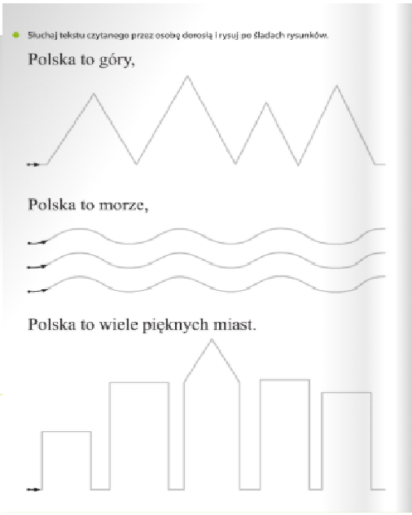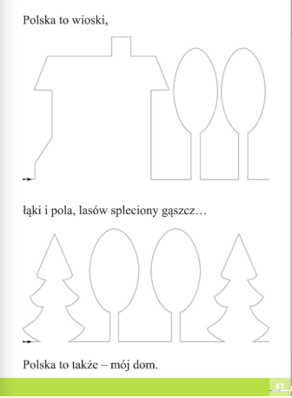
Zachęcamy do zapoznawania z legendami polskimi – dziś o Krakowie, tak jak w piosence.
https://www.bajkowyzakatek.eu/2010/11/legendy-polskie-o-smoku-wawelskim.html
Legenda dostępna jest również na YouTube:
Legenda o smoku wawelskim
https://www.youtube.com/watch?v=FKfB_h7HqC8 o Krakowie
https://www.youtube.com/watch?v=UEDujCiSLYo piosenka o smoku

POLSKIE LEGENDY: O SMOKU WAWELSKIM
Dawno temu, gdy polskimi ziemiami rządził król Krak, w Krakowie pojawił się smok. Było to ogromne zwierzę, o zielonej skórze, długim ogonie i paszczy wypełnionej ostrymi zębami. Smok zadomowił się w jamie pod zamkiem i żądał, aby raz w tygodniu składano mu ofiarę w postaci krowy. Jeżeli nie spełniono jego zachcianki, porywał ludzi.
Na mieszkańców Krakowa padł blady strach, jednak znalazło się kilku śmiałków, którzy twierdzili, że zdołają pokonać smoka. Niestety żaden z nich nie wracał z wyprawy do jamy potwora. Zarówno król, jak i poddani stracili już nadzieję na ratunek. Co tydzień stada bydła boleśnie się kurczyły, gdyż smok wymagał zawsze najdorodniejszych sztuk. Martwiono się, co będzie, gdy pożre już wszystkie krowy.
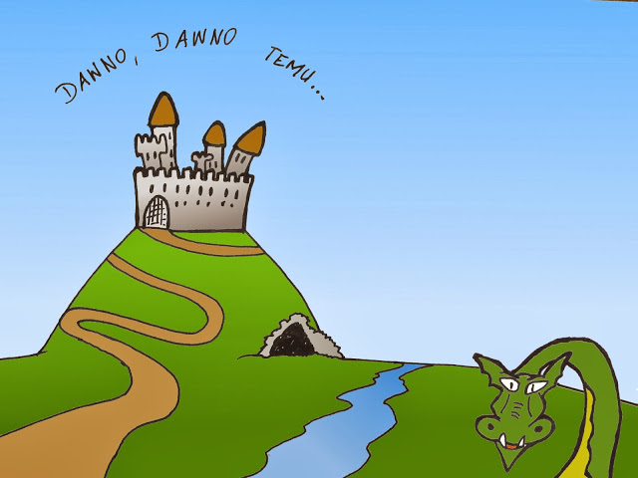
Gdy wydawało się, że wszystko już stracone i lud Krakowa czeka zagłada, na dworze Kraka pojawił się ubogi szewczyk.
- Panie mój, myślę, że jestem w stanie pokonać dręczącego Was smoka - zwrócił się do króla, nisko się kłaniając.
W królewskiej sali rozbrzmiały śmiechy rycerzy.
- Patrzcie go, śmiałek się znalazł.
- Nie wiesz, że smoka nikt nie jest w stanie pokonać?
- Zabił już wielu wybitnych wojaków! Jak możesz się z nimi równać?
Jednak Krak był mądrym władcą i wiedział, że nie można marnować żadnej szansy na uwolnienie się od groźnej bestii.
- Dobrze, szewczyku. Pokonaj smoka, a zostaniesz sowicie nagrodzony.
Szewczyk ukłonił się i odszedł, obmyślając swój plan. Niebawem wszystko miał już przygotowane. Zabił najdorodniejszego barana, jakiego udało mu się znaleźć, a potem wypchał go siarką i dokładnie zaszył. Zarzucił sobie go na plecy i udał się w kierunku smoczej jamy. Najciszej jak tylko potrafił zakradł się do samego wejścia, rzucił wypchanego barana i uciekł. Wkrótce z groty wyszedł smok, zwabiony zapachem świeżego mięsa i dostrzegając barana, natychmiast go pożarł. Siarka ukryta w zwierzęciu od razu zaczęła działać, powodując u smoka ogromne pragnienie. Rzucił się w kierunku Wisły i pił, pił, pił, pił...Wydawało się, że jeszcze chwila i wypije całą Wisłę! I wtedy nagle rozległ się ogromny huk. Smok wypił tak dużo wody, że po prostu pękł. Pomysłowy chłopiec został bohaterem całego miasta, a król sowicie go wynagrodził.
W Krakowie zaś do dziś, u stóp Wawelu, można zobaczyć Smoczą Jamę i ziejącą ogniem figurę wawelskiego smoka, upamiętniającą bohaterski czyn szewczyka.
https://www.youtube.com/watch?v=3tX3uoTDbLk – smok w Krakowie zionie ogniem –filmik
A teraz zróbcie smoka sami https://pl.pinterest.com/pin/430797520582403020/ - smok z rolki
https://www.youtube.com/watch?v=jF1ee5O5pJs – jak zrobić smoka
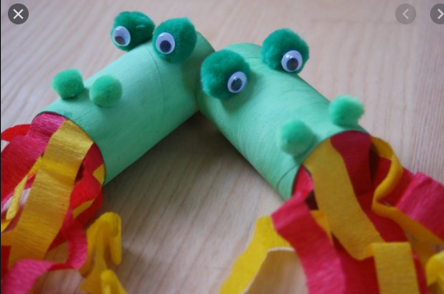
To inna propozycja.
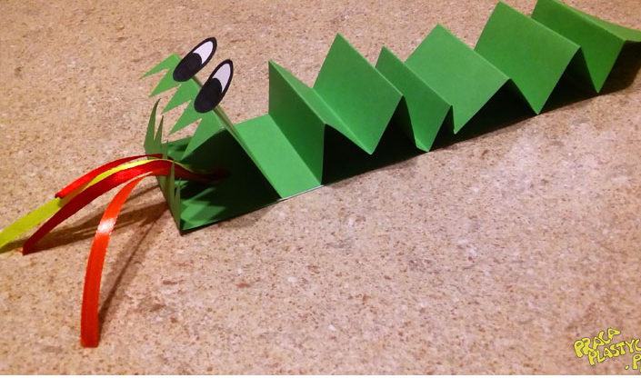

Powodzenia!!!
Materiały opracowane w oparciu o Przewodnik – Podręcznikarnia i materiał edukacyjne wydawnictwa MAC przez Dorotę Pisarską i Iwonę Kruk

